Monitor de rendimiento

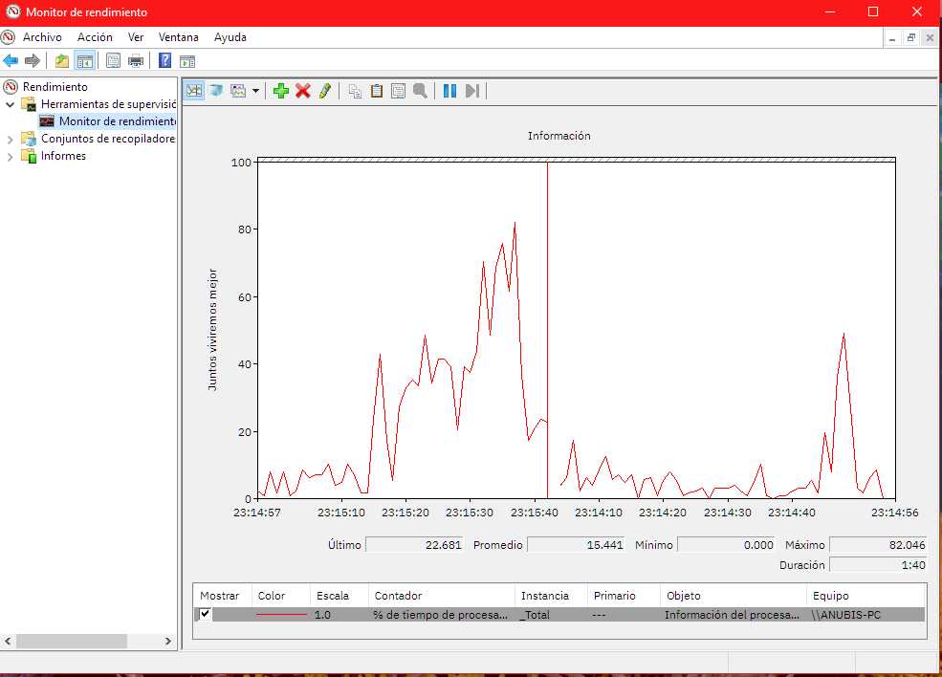

Carlos González Martín

Fundamentos de Hardware

IES Valle Inclan

Curso 2023-2024

Contenido

1. Significado de la practica 3

2. Monitor de rendimiento 3

3. Conclusiones 4

# Significado de la practica

Hoy vamos a ver el monitor de rendimiento y daremos un pequeño paseo por las configuraciones del monitor de rendimiento.

# Monitor de rendimiento

Cuando ejecutemos el visor de rendimiento lo que podemos ver es una vista general, tanto del disco duro, procesador, interfaz de red o la memoria

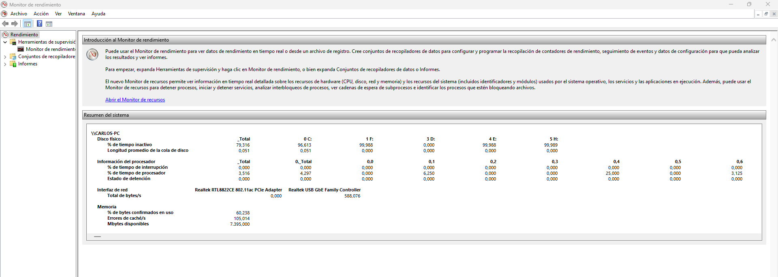

Ahora vemos en el monitor de rendimiento, que muestra a tiempo real el rendimiento del procesador, normalmente suele estar como los primeros segundos de la gráfica, pero cuando iniciamos algún programa o ponemos un video a reproducir es normal que el uso del procesador sea mayor.

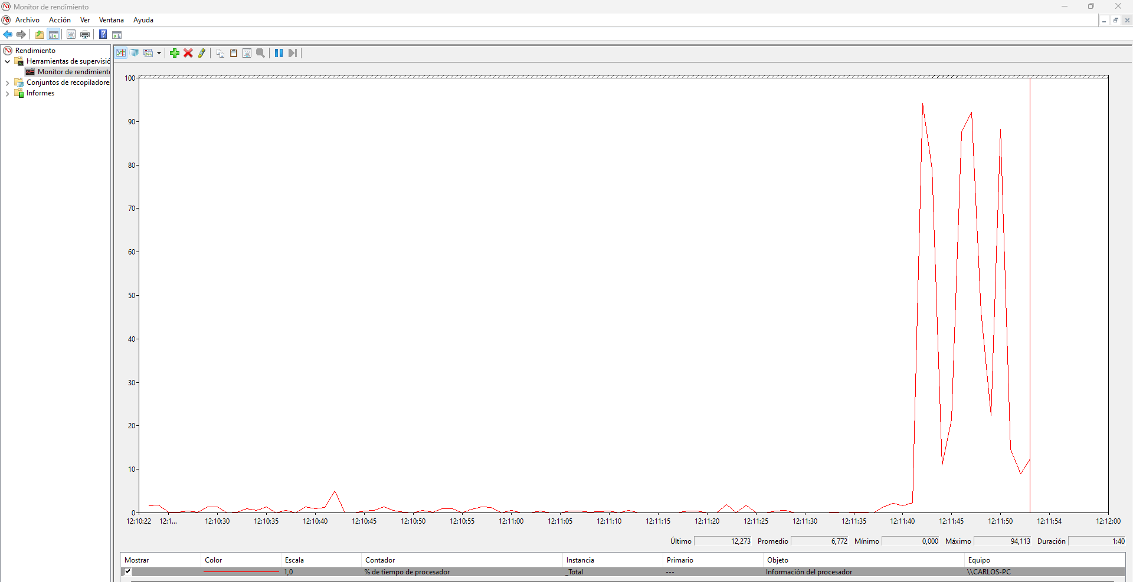

Dentro del sistema vemos el diagnostico del sistema en el que no podemos ver mucho, pero si las rutas donde están cada una de las siguientes configuraciones.

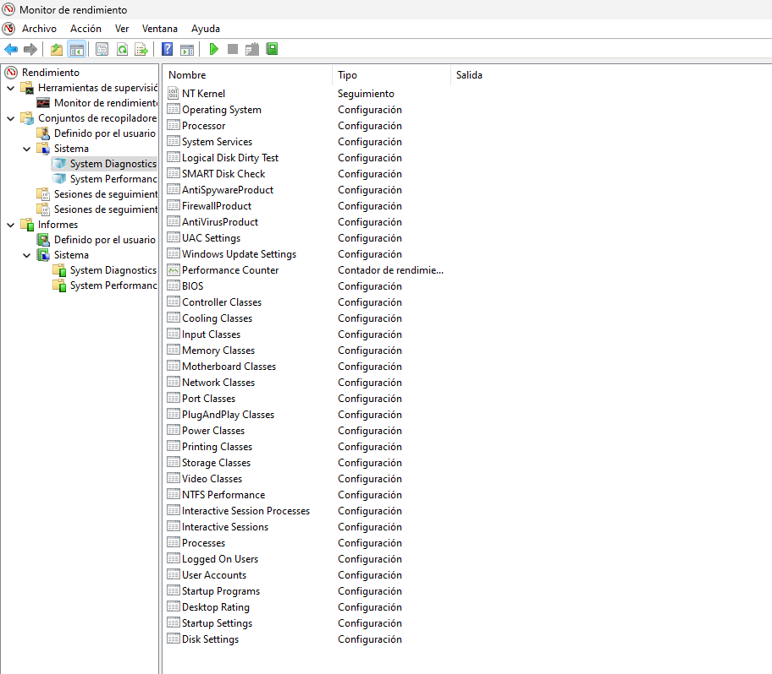

# Conclusiones

Lo malo que en mi caso no podemos ver demasiado, pero puede ser que en otros sistemas operativos podamos ver más parámetros